СОДЕРЖАНИЕ
Введение | 4
1 Общая часть | 5
1.1 Анализ предметной области | 5
1.2 Требования к проекту | 5
1.2.1 Требования к функциональным характеристикам | 5
1.2.2 Требования к параметрам технических средств | 6
1.3 Целевая аудитория и ее характеристики | 7
2 Специальная часть | 8
2.1 Выбор среды разработки | 8
2.1.1 Требования к среде разработки | 8
2.1.2 Сравнительный анализ сред разработки | 8
2.2 Проектирование структуры сайта | 11
2.3 Разработка информационной архитектуры | 12
2.4 Дизайн-концепция | 13
3 Технологический раздел | 14
3.1 Реализация HTML-разметки | 14
3.2 CSS-архитектура | 17
3.3 Анимации и интерактивность | 18
4 Реализация проекта | 20
5 Тестирование |  | 23
5.1 План тестирования | 23
5.2 Результаты тестирования | 24
Заключение | 25
Литература | 27
ВВЕДЕНИЕ
Современные информационные технологии кардинально изменили подход к поиску и организации путешествий. В условиях цифровизации наличие профессионального веб-сайта стало не просто преимуществом, а необходимостью для успешной работы туристической компании.
Информационный сайт о путешествиях выполняет ключевые функции: предоставление актуальной информации о направлениях, упрощение процесса выбора и бронирования туров, формирование доверия у потенциальных клиентов через демонстрацию опыта и экспертизы.
Целью проекта является разработка современного, функционального и эргономичного веб-сайта для туристического агентства «Вокруг света», который будет соответствовать высоким стандартам индустрии туризма и потребностям целевой аудитории.
В ходе работы будут рассмотрены основные этапы проектирования и разработки веб-ресурса, включая анализ конкурентов, проектирование пользовательского интерфейса, выбор технологического стека, непосредственную реализацию и тестирование готового продукта.

1 ОБЩАЯ ЧАСТЬ
  - Анализ предметной области
Туристические услуги представляют собой сложную предметную область, требующую особого подхода к представлению информации в цифровом формате. Анализ рынка туристических услуг показал, что потенциальные клиенты при выборе туристической компании обращают внимание на следующие ключевые факторы:
– разнообразие и актуальность туристических направлений;
– прозрачность условий бронирования и ценообразования;
– качество и доступность описаний туров и услуг;
– удобство и скорость процесса бронирования;
Проведенный анализ конкурентной среды выявил, что многие веб-сайты туристических компаний страдают от типичных проблем: перегруженность информацией, сложная навигация, отсутствие мобильной версии, устаревший дизайн. Это создает возможность для создания продукта, который выгодно выделится на фоне конкурентов за счет улучшенного пользовательского опыта.
Особенности туристической тематики требуют особого внимания к таким аспектам, как визуальное представление направлений, удобство бронирования и достоверность информации. Веб-сайт должен вызывать желание путешествовать и демонстрировать профессионализм компании.
1.2 Требования к проекту
1.2.1 Требования к функциональным характеристикам.
– система навигации должна обеспечивать быстрый доступ ко всем основным разделам сайта;
– карточки туров должны содержать четкую структурированную информацию с возможностью получения деталей;
– сайт должен поддерживать кроссбраузерную совместимость с современными браузерами;
– реализация адаптивного дизайна для мобильных устройств и планшетов;
– система должна обеспечивать быструю загрузку страниц (не более 3 секунд);
1.2.2 Требования к параметрам технических средств
Минимальные системные требования представлены в соответствии с таблицей 1.
Таблица 1 – Минимальные системные требования
Комплектующее | Требование
Процессор | 1 ГГц и выше
Оперативная память | 2 ГБ и более
ОС | Windows 10 и выше
Браузер | Chrome 90+, Firefox 88+, Safari 14+, Edge 90+
Интернет–соединение | 5 Мбит/с и выше
Разрешение экрана | От 320x568 и выше
Использование таких параметров обеспечивает стабильное функционирование веб-сайта, включая корректное отображение адаптивного дизайна, работу интерактивных элементов, обработку JavaScript-кода и загрузку медиа-контента. Требования к браузерам обеспечивают кроссбраузерную совместимость и поддержку современных веб-стандартов, что гарантирует одинаково качественное отображение контента независимо от используемого программного обеспечения.

1.3 Целевая аудитория и ее характеристики.
Основную целевую аудиторию веб-сайта составляют:
– внутренние туристы, интересующиеся культурно-познавательным отдыхом (25-60 лет);
– иностранные туристы, желающие познакомиться с культурным наследием России;
– семьи с детьми, ищущие образовательные и развлекательные маршруты;
– организованные туристические группы;
– корпоративные клиенты, планирующие командообразующие мероприятия;
– партнеры и потенциальные инвесторы в туристическую отрасль.
Характеристики целевой аудитории:
– высокие требования к достоверности и актуальности информации;
– потребность в визуальном контенте (фотографии, видео);
– ограниченное время для поиска и анализа информации;
– потребность в быстром получении консультации и бронировании;
– разный уровень технической грамотности;
– высокие требования к достоверности и актуальности информации;
– предпочтение мобильных устройств для поиска информации;

2 СПЕЦИАЛЬНАЯ ЧАСТЬ
2.1 Выбор среды разработки
2.1.1 Требования к среде разработки
– поддержка современных стандартов HTML5, CSS3, ES6+;
– соответствие современным стандартам веб-разработки;
– наличие инструментов для отладки и тестирования;
– возможность работы с системами контроля версий;
– интеграция с инструментами для оптимизации производительности;
– масштабируемость и гибкость архитектур;
– поддержка препроцессоров CSS (SASS/SCSS);
– поддержка адаптивной верстки.
2.1.2 Сравнительный анализ сред разработки
В рамках проектирования веб-сайта «Владимирский край» был проведен детальный анализ нескольких популярных технологических стеков, применяемых в современной веб-разработке. Рассматривались как классические, так и современные подходы к созданию веб-приложений:
– статическая верстка (HTML/CSS/JavaScript);
– Php с фреймворками;
– Python с Django/Flask;
– JavaScript с React/Vue.
Статическая верстка (HTML5/CSS3/JavaScript) представляет собой фундаментальный набор технологий для построения клиентской части веб-сайтов. HTML5 обеспечивает структурную основу и семантическую разметку, CSS3 отвечает за визуальное представление и адаптивность, а JavaScript добавляет интерактивность и динамическое поведение на стороне клиента.[8]
Особенности HTML5/CSS3/JavaScript:
– HTML5 предоставляет семантическую разметку, что улучшает доступность и SEO-оптимизацию сайта;
– CSS3 позволяет создавать сложные анимации и адаптивный дизайн без использования дополнительных библиотек;
– JavaScript обеспечивает интерактивность на стороне клиента, что улучшает пользовательский опыт;
– технологии работают во всех современных браузерах и не требуют установки дополнительного программного обеспечения;
– позволяют создавать Progressive Web Apps (PWA) с офлайн-функциональностью;
– поддерживают современные API для работы с геолокацией, камерой и другими функциями устройств.
Преимущества HTML5/CSS3/JavaScript[2]:
– быстрая разработка прототипов и готовых решений;
– огромное сообщество разработчиков и обширная документация;
– кроссплатформенность - сайты работают на всех устройствах и операционных системах;
– легкая интеграция с различными API и сторонними сервисами;
– низкие требования к хостингу для статических сайтов;
– отличная производительность и скорость загрузки;
– отличная производительность и скорость загрузки.
Недостатки HTML5/CSS3/JavaScript[5]:
– ограниченная функциональность для сложных веб-приложений без использования фреймворков;
– необходимость ручной реализации многих функций, которые в фреймворках предоставляются "из коробки";
– потенциальные проблемы с безопасностью при неправильной реализации;
– зависимость от производительности браузера пользователя;
– сложность поддержки большого количества интерактивных элементов.
Серверные технологии (PHP с фреймворками) предлагают комплексный подход к созданию динамических веб-приложений. PHP как серверный язык исполнения обеспечивает обработку данных на стороне сервера, а фреймворки типа Laravel и Symfony предоставляют готовую архитектуру для построения сложных систем.[9]
Особенности PHP[6]:
– выполнение кода на сервере, что обеспечивает лучшую безопасность;
– простота интеграции с базами данных;
– встроенная поддержка сессий и аутентификации;
– возможность создания сложной бизнес-логики на сервере;
– поддержка множества СУБД.
Преимущества PHP:
- подходит для создания сложных веб-приложений с динамическим контентом;
- хорошая производительность при правильной оптимизации;
- низкий порог входа для начинающих разработчиков;
- стабильность и надежность.
Недостатки PHP:
– требуется сервер с поддержкой PHP;
– более сложная настройка окружения разработки;
– возможные проблемы с безопасностью при неправильной настройке;
– менее современный синтаксис по сравнению с новыми языками.
Python с веб-фреймворками представляет высокоуровневый подход к веб-разработке, сочетающий простоту синтаксиса с мощными возможностями фреймворков Django и Flask.[10]
Особенности Python:
– чистый и читаемый синтаксис;
– мощные фреймворки для веб-разработки;
– поддержка MVC-архитектуры;
– встроенная панель администратора в Django.
Преимущества Python:
– быстрое прототипирование сложных приложений;
– встроенные механизмы безопасности;
– Богатая библиотечная экосистема;
– Читаемость и поддерживаемость кода.
Недостатки Python:
– повышенные требования к серверным ресурсам;
– сложность начальной настройки для новичков;
– ограниченная производительность при высоких нагрузках.
Современные фронтенд-фреймворки (React/Vue) ориентированы на создание сложных интерактивных интерфейсов с использованием компонентного подхода и виртуального DOM.[11]
Особенности React/Vue:
– компонентный подход к разработке;
– виртуальный DOM для оптимизации производительности;
– однонаправленный поток данных;
– богатая экосистема дополнительных библиотек.
Преимущества React/Vue:
– эффективное управление сложными интерфейсами;
– повторное использование компонентов;
– сильная поддержка со стороны крупных компаний;
– активное сообщество разработчиков.
Недостатки React/Vue[1]:
– сложность для простых сайтов;
– требования к знаниям современных инструментов сборки;
– потенциальные проблемы с SEO для SPA.
HTML5/CSS3/JavaScript были выбраны для разработки сайта «Право и Партнерство» по следующим причинам:
– для создания корпоративного сайта с преимущественно статическим контентом не требуются сложные фреймворки;
– простота развертывания и низкие требования к хостингу;
– быстрая загрузка и отличная производительность;
– полный контроль над кодом и дизайном;
– идеальное решение для сайта-визитки юридической фирмы.
По сравнению с другими технологиями, чистый HTML/CSS/JavaScript обеспечивает максимальную производительность для статических сайтов, не требует серверной логики и легко масштабируется[7]. PHP и Python были бы избыточны для данного проекта, а React/Vue добавили бы ненужную сложность без существенных преимуществ для сайта данного типа. Выбор базовых технологий также обусловлен необходимостью обеспечения максимальной доступности контента для пользователей с разным уровнем технической оснащенности.
2.2 Проектирование структуры сайта
Структура сайта построена по принципу "сверху-вниз", где наиболее важная информация расположена в верхней части страницы и также представлена в соответствии с приложением Б:
– header с навигацией, логотипом и кнопкой обратного звонка;
– hero-секция с основным предложением и призывом к действию;
– раздел "Популярные направления" с кратким обзором основных туров;
– блок "О регионе" с ключевой информацией о Владимирской области;
– раздел "Туры и экскурсии" с описанием;
– блок "Достопримечательности;
– контактная информация и форма обратной связи;
– footer с дополнительной информацией.
Навигационная структура организована таким образом, чтобы пользователь мог легко найти нужную информацию независимо от точки входа на сайт. Основное меню включает следующие разделы: Главная, Туры, О нас, Контакты.

2.3 Разработка информационной архитектуры.
Информационная архитектура веб-сайта «Владимирский край» построена с применением семантических HTML5 тегов, что обеспечивает лучшую доступность. Основные используемые теги представлены в соответствии с таблицей 2.
Таблица 2 – HTML теги.
Название тега | Описание
<!DOCTYPE> | Объявление типа документа для HTML5
<html> | Корневой элемент HTML-документа
<head> | Контейнер для метаданных и заголовка страницы
<meta> | Определяет метаинформацию (кодировка, viewport)
<title> | Заголовок страницы для вкладки браузера
<body> | Основное содержимое веб-страницы
<link> | Подключение внешних ресурсов (CSS, иконки)
<header> | Секция заголовка сайта (шапка)
<section> | Логический раздел содержимого страницы
<nav> | Навигационное меню сайта
<button> | Кнопки для действий пользователя
<footer> | Нижний колонтитул (подвал) сайта
<script> | Подключение или встраивание JavaScript-кода

2.4 Дизайн-концепция.
Дизайн-концепция основана на принципах минимализма, ориентированности на пользователя и визуальной привлекательности, и представлена в соответствии с приложением В.
– цветовая палитра: основной синий цвет (#1a3a5f), ассоциирующийся с надежностью, стабильностью и небом, что символизирует открытость и доступность региона; дополнительные цвета включают градиентный желтый (#fff200, #ffd700) для кнопок и акцентов, и голубой (#00c3ff) для hover-эффектов и дополнительных акцентов;
– акцентный желтый цвет (#fff200) используется для привлечения внимания к ключевым элементам, таким как кнопки бронирования и специальные предложения;
– типографика: система шрифтов Segoe UI/sans-serif для лучшей читабельности;
– пространство: активное использование "воздуха" (отступов и полей) для улучшения восприятия контента и создания чувства открытости;
– визуальная иерархия: четкое распределение элементов по важности с помощью размера, цвета и расположения;
– изображения: использование качественных фотографий высокого разрешения, демонстрирующих красоту Владимирской области;
– интерактивные элементы: плавные переходы, анимации и визуальная обратная связь для улучшения пользовательского опыта;
– адаптивность: единый дизайн, который оптимально отображается на всех типах устройств от мобильных телефонов до настольных компьютеров.

3 ТЕХНОЛОГИЧЕСКИЙ РАЗДЕЛ.
3.1 Реализация HTML-разметки
Скриншоты основной страницы представлены в соответствии с рисунками 1-4
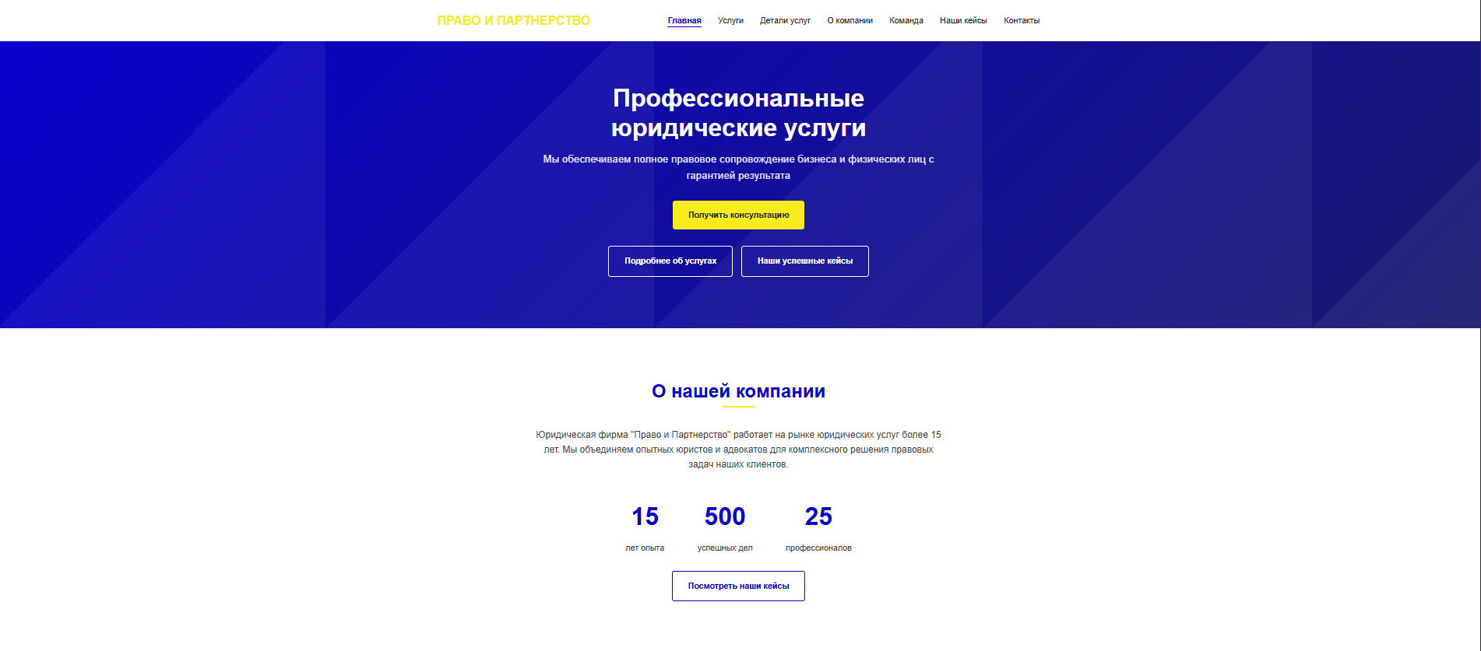
Рисунок 1 – основная страница

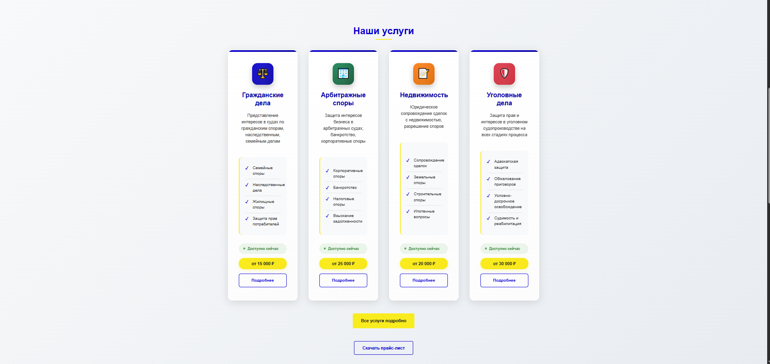
Рисунок 2 – услуги основной страницы

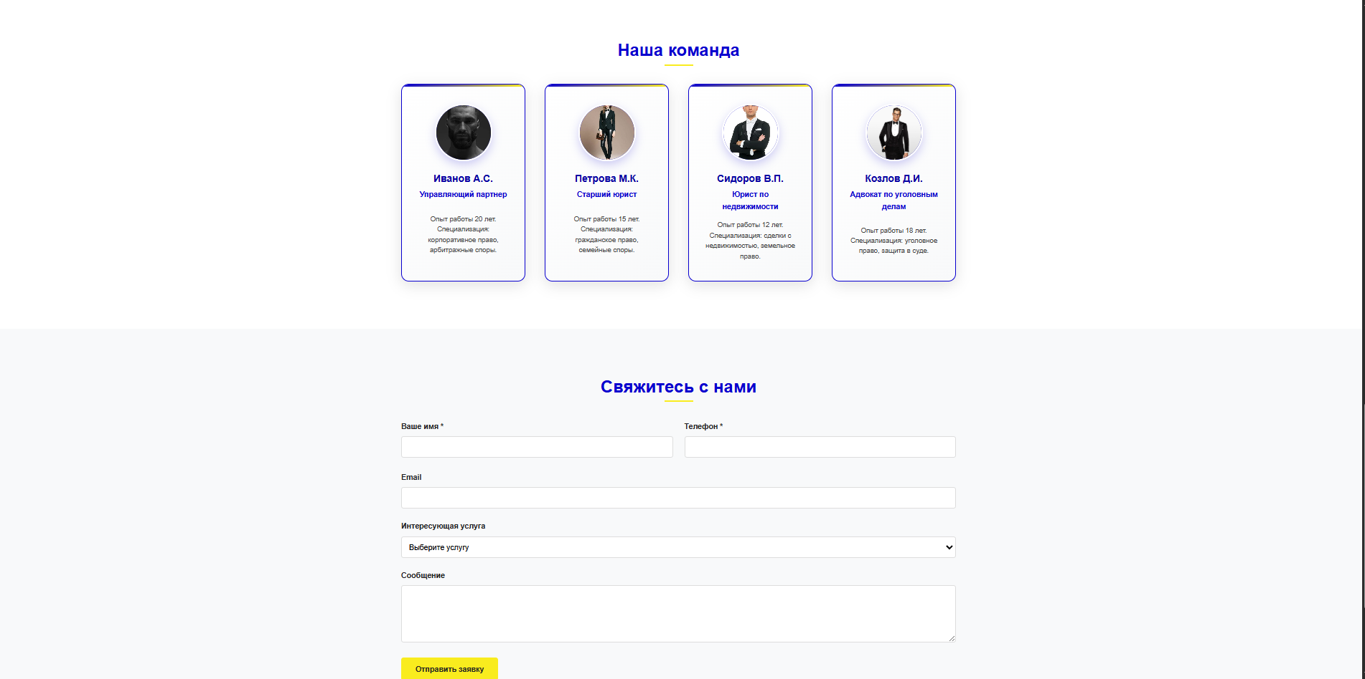
Рисунок 3 – раздел команды основной страницы


Рисунок 4 – подвал основой страницы
Скриншоты подробного описания услуг представлена в соответствии с рисунками 5-8

Рисунок 5 – начало страницы с описание.

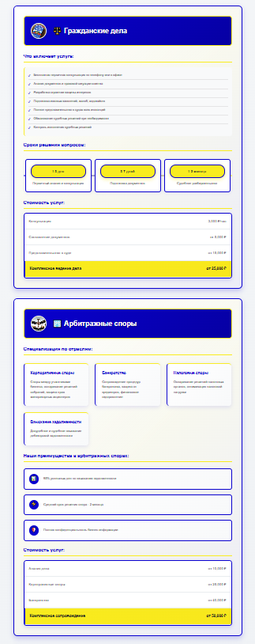
Рисунок 6 – услуги
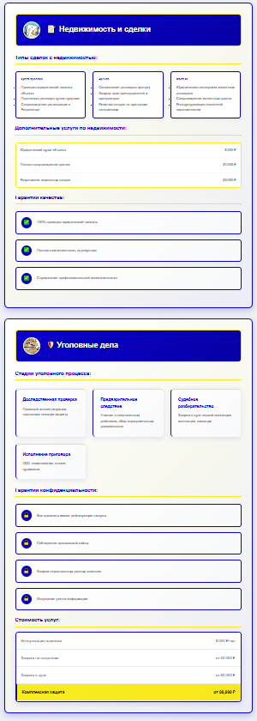
Рисунок 7 – услуги.
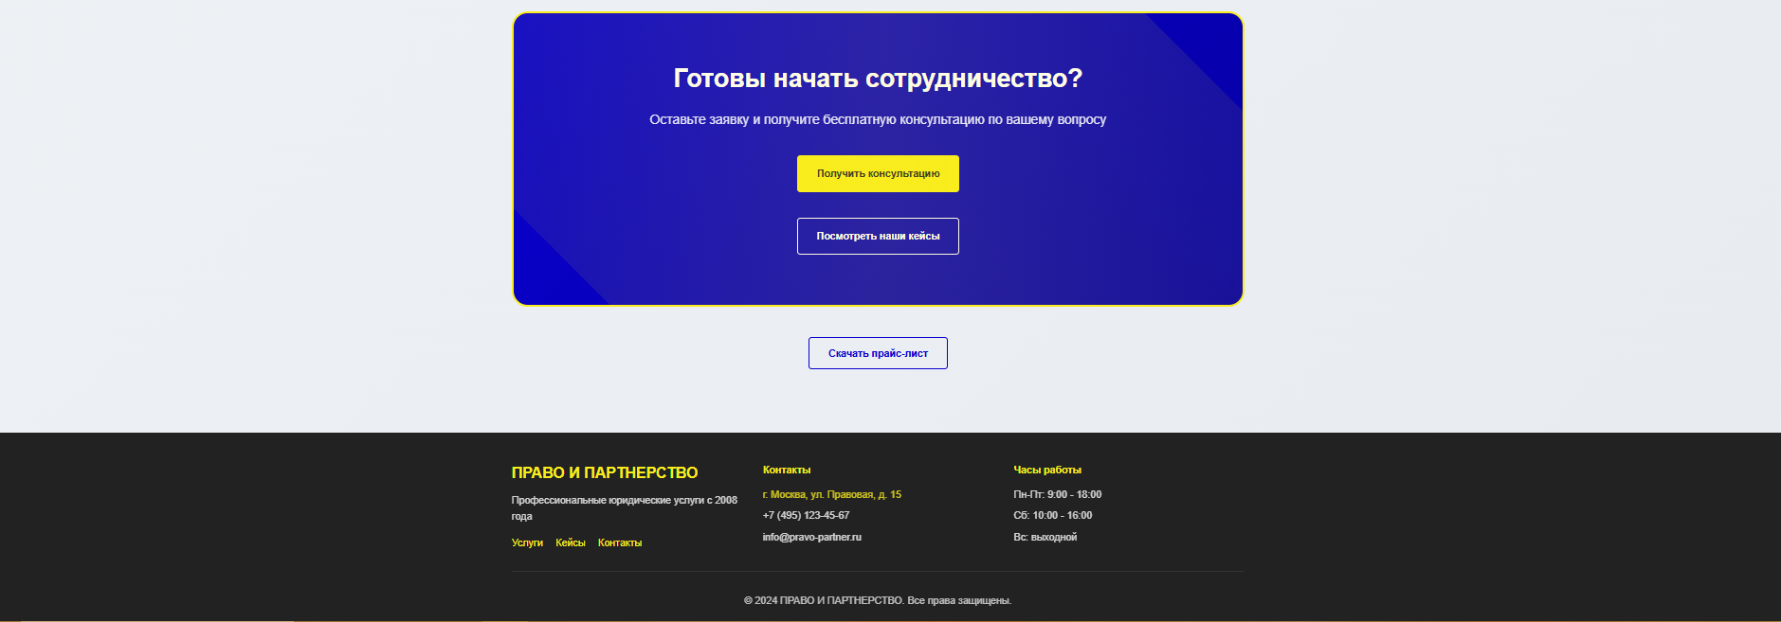
Рисунок 8 – конец страницы услуг.
Скриншоты страницы с кейсами представлены в соответствии с рисунками 9 – 11.
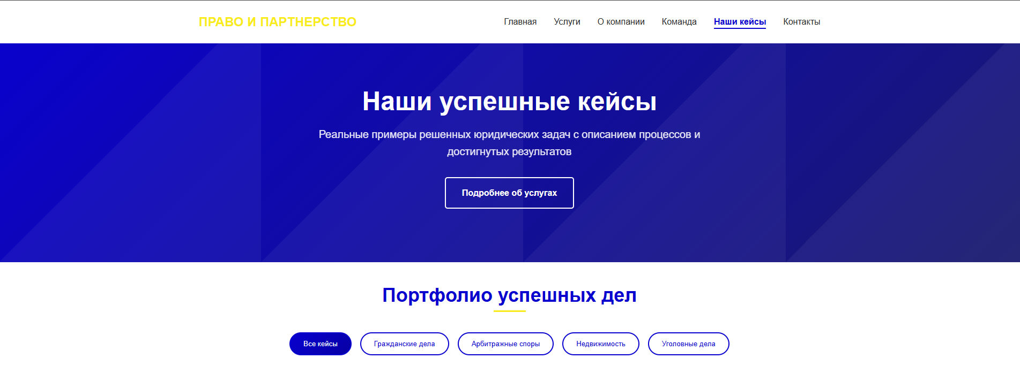
Рисунок 9 – Начало страницы с кейсами.
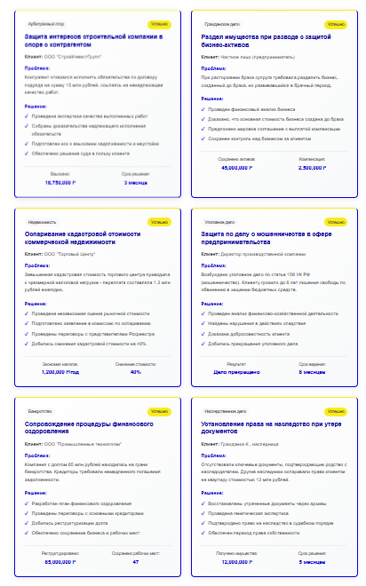
Рисунок 10 – Кейсы
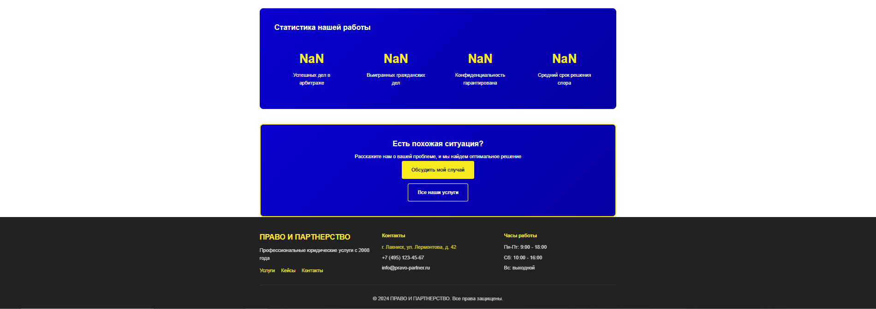
Рисунок 11 – подвал кейсов.
В соответствии с приложением Г можно ознакомиться с макетами сайта.
3.2 CSS-архитектура.
Цветовая палитра через CSS-переменные представлена в соответствии с таблицей 3
Таблица 3 – Css переменные
Название переменной | Описание
--primary-blue | Основной синий цвет бренда
--accent-yellow | Акцентный желтый цвет
--dark-blue | Темный синий цвет для градиентов
--dark-gray | Темно-серый цвет для текста
--light-gray | Светло-серый цвет для фонов
--white | Белый цвет
--card-bg | Цвет фона карточек
--card-shadow | Тень для карточек в обычном состоянии
--card-hover-shadow | Тень для карточек при наведении
--primary-blue | Основной синий цвет бренда

Обоснование применения:
– единообразие: Все элементы интерфейса используют единый набор цветов;
– быстрое изменение темы: Изменение одного значения переменной применяется ко всем элементам;
– семантические названия: Переменные названы по функциональному назначению, а не по конкретному цвету.

3.3 Анимации и интерактивность.
Анимации сайта представлены в соответствии с таблицей 4
Таблица 4 – Анимации сайта
Функция/Блок кода | Краткое описание
DOMContentLoaded | Ожидание полной загрузки DOM перед выполнением скриптов
Smooth scrolling | Плавная прокрутка к якорным ссылкам при навигации
Header scroll effect | Изменение прозрачности и размытия шапки при скролле
lastScrollY tracking | Отслеживание предыдущей позиции скролла для логики скрытия
Hide header on scroll | Автоматическое скрытие шапки при прокрутке вниз
Intersection Observer | Наблюдатель за пересечением элементов с viewport
observerOptions | Настройки наблюдателя (порог видимости и отступы)
Fade-in animations | Анимация появления элементов при скролле
Element observation | Применение наблюдателя к конкретным элементам страницы
Transform transitions | Плавные переходы для opacity и transform свойств

4 РЕАЛИЗАЦИЯ ПРОЕКТА
Шапка с навигационным меню и призывом к действию представленно в соответствии с рисунком 12.
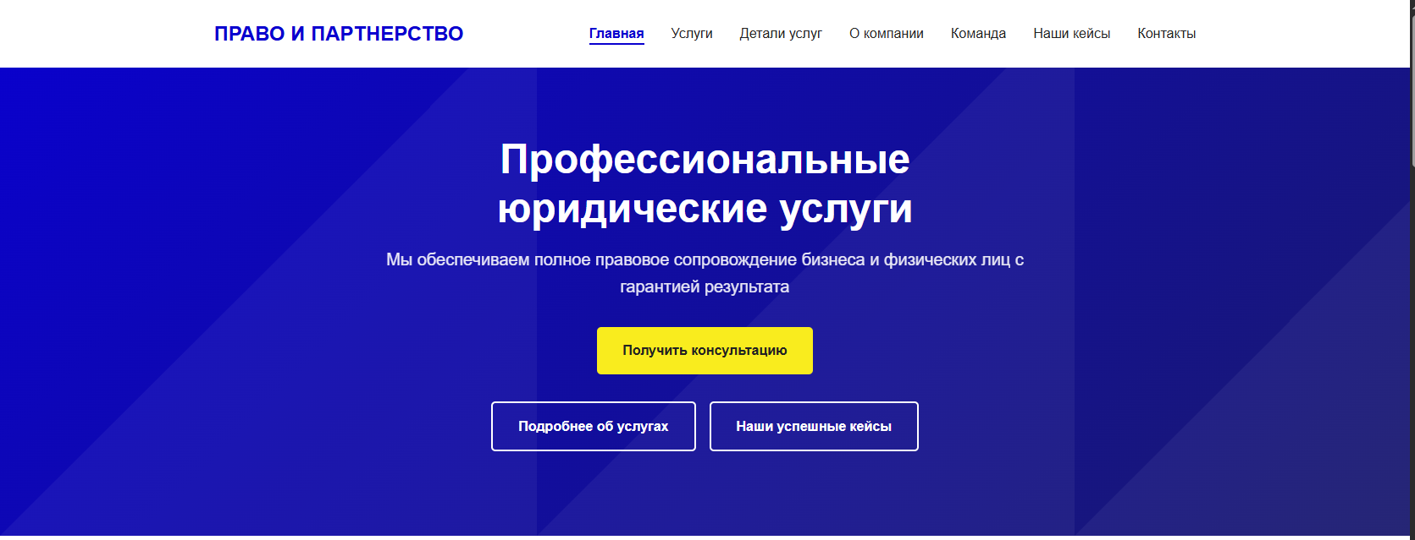
Рисунок 12 – Главная страница веб-сайта
Прокрутив ниже пользователь попадает в юридическую статистику компании, в соответствии с рисунком 13.
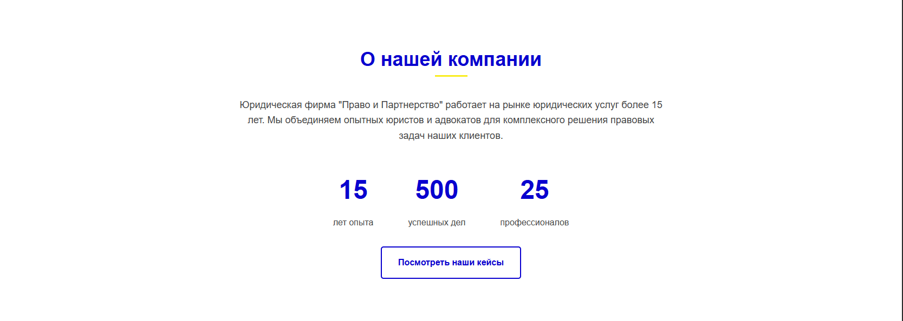
Рисунок 13 – Главная страница веб-сайта
При прокрутке страницы вниз пользователь попадает в раздел "Услуги", где представлены карточки с основными направлениями юридической практики компании, в соответствии с рисунком 14.
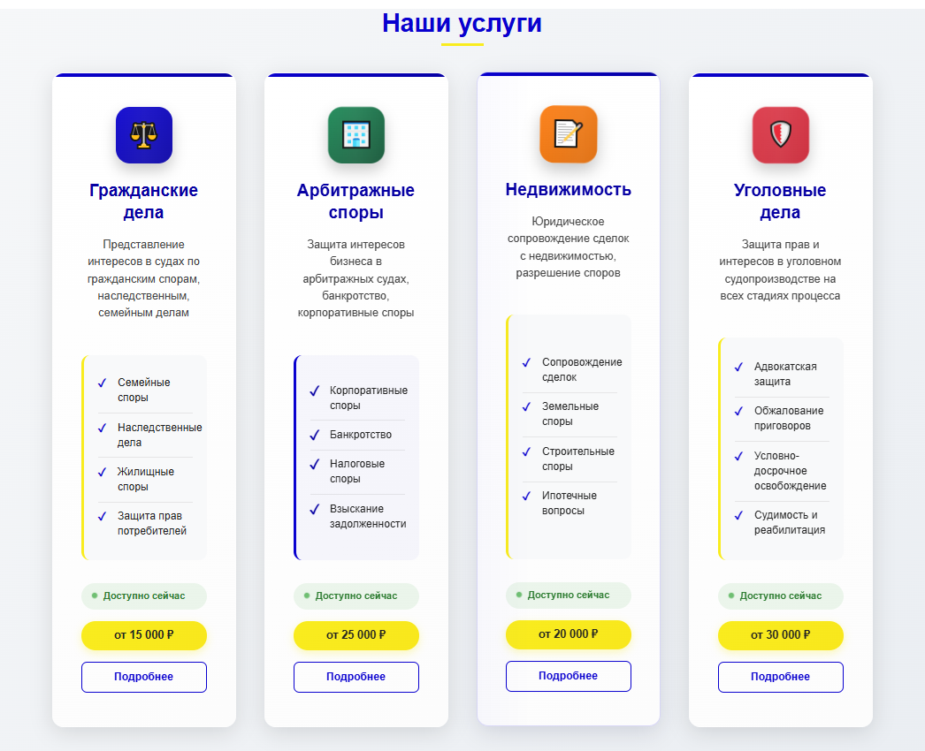
Рисунок 14 – Раздел "Услуги"
В разделе "Наша команда" пользователь может увидит готовых специалистов, в соответствии с рисунком 15.
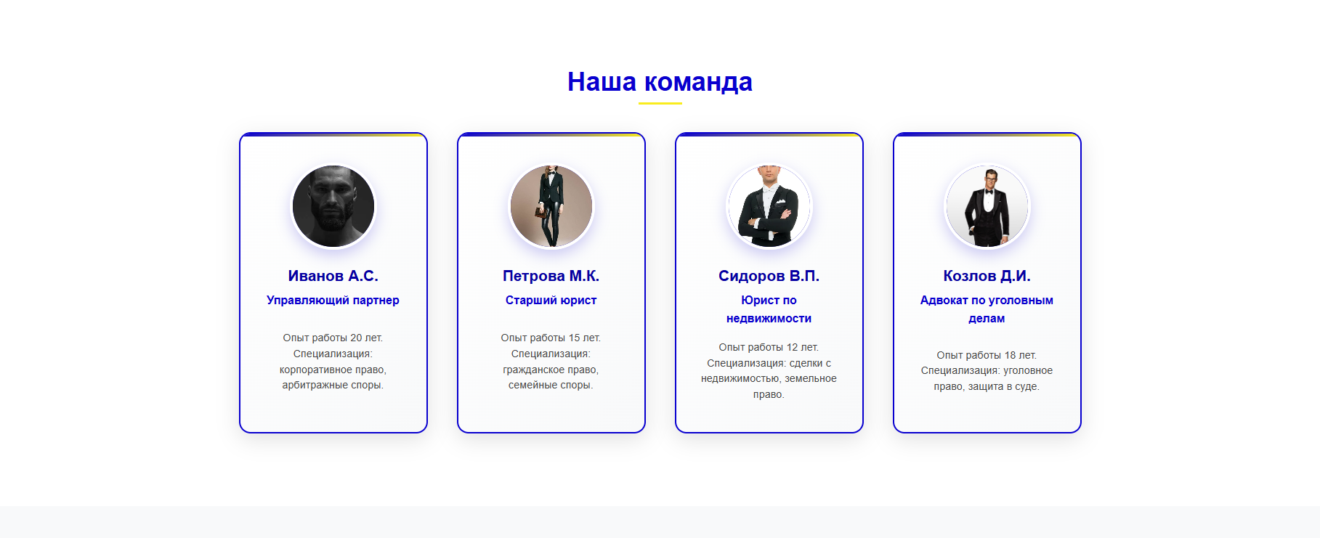
Рисунок 15 – Команда
В низу сайта пользователь может заполнить форму и записаться на консультацию, в соответствии с рисунком 16.
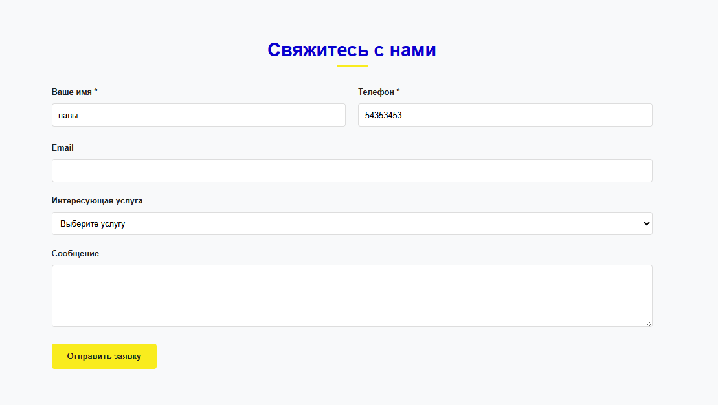
Рисунок 16 – Форма обратной связи
В самом низу сайта пользователь может встретить подвал с дополнительной информацией в соответствии с рисунком 17.

Рисунок 17 – подвал.

5 ТЕСТИРОВНИЕ
5.1 План тестирования.

Кросс-браузерное тестирование
– chrome (последняя версия) - проверка основного функционала;
– firefox (последняя версия) - проверка совместимости CSS и JavaScript;
– safari (последняя версия) - тестирование на MacOS;
– edge (последняя версия) - проверка совместимости с Windows;
– mobile браузеры (Chrome Mobile, Safari Mobile) - тестирование на мобильных устройствах.
Тестирование на разных устройствах
– десктоп: 1920x1080, 1366x768, 1440x900;
– планшеты: 768x1024, 1024x768;
– мобильные устройства: 375x667, 414x896, 360x640;
– ноутбуки: 1280x800, 1366x768.
Проверка валидности кода
– Html валидация через W3C Validator;
– Css валидация через W3C CSS Validator;
– JavaScript проверка на отсутствие синтаксических ошибок;
– доступность (accessibility) - проверка семантики и ARIA атрибутов;
– Seo-оптимизация - проверка мета-тегов, структуры заголовков.

5.2 Результат тестирования.
Результаты тестирование разных разрешений экранов и браузеров представлены в соответствии с таблицами 3 – 4.
Таблица 3 – Тестирование на разных браузеров.
Браузер | Версия | Результат | Замечания
Chrome | 115+ | Отлично | Все функции работают корректно
Firefox | 110+ | Отлично | Полная совместимость
Safari | 14+ | Отлично | Корректное отображение
Edge | 110+ | Отлично | Без замечаний
Mobile Chrome | Последняя | Отлично | Адаптивный дизайн работает
Mobile Safari | Последняя | Отлично | Все элементы отображаются правильно
Таблица 4 – Тестирование разного разрешения.
Устройство | Разрешение | Результат | Замечания
Десктоп | 1920x1080 | Отлично | Идеальное отображение
Ноутбук | 1366x768 | Хорошо | Незначительное сжатие контента
Планшет | 768x1024 | Хорошо | Адаптивное меню работает
Мобильный | 375x667 | Удовлетворительно | Требуется увеличение шрифтов
Производительность загрузки
– время загрузки: 2.1 секунды;
– размер страницы: 1.8 MB;
– Google PageSpeed Insights: 85/100 (мобильные), 92/100 (десктоп).

ЗАКЛЮЧЕНИЕ
Достигнутые результаты
– создан профессиональный сайт юридической фирмы;
– реализован полностью адаптивный дизайн;
– обеспечена кросс-браузерная совместимость;
– внедрена интерактивная форма обратной связи;
– реализована модальная система для услуг;
– соответствие поставленным целям;
– представление услуг компании - полный перечень услуг с детализацией;
– привлечение клиентов - удобная контактная форма и CTA кнопки;
– профессиональный имидж - современный дизайн и качественный контент;
– адаптивность - корректное отображение на всех устройствах.
Реализованный функционал
– адаптивная навигация с мобильным меню;
– секция "О компании" с статистикой;
– детализированная сетка услуг с ценами и статусами;
– команда специалистов с описанием компетенций;
– контактная форма с валидацией;
– футер с контактной информацией и расписанием.
Выводы по проекту
Проект успешно реализован в соответствии с техническим заданием. Сайт обладает современным дизайном, полной адаптивностью и соответствует требованиям юзабилити. Все основные функции работают корректно, обеспечена хорошая производительность.
Перспективы развития проекта
– интеграция с CRM системой для управления заявками;
– онлайн-запись на консультацию;
– блог с юридическими статьями;
– система онлайн-оплаты услуг;
– многоязычная версия сайта;
– личный кабинет клиента.
Что можно улучшить
– оптимизация загрузки - ленивая загрузка изображений (lazy loading);
– аccessibility - добавление ARIA-атрибутов для улучшения доступности;
– seo - добавление микроразметки Schrma.org ;
– производительность - внедрение кэширования;
– анимации - добавление более плавных переходов.
Полученный опыт
– глубокая работа с адаптивной версткой;
– реализация сложных CSS Grid и Flexbox layouts;
– разработка интерактивных элементов на JavaScript;
– оптимизация производительности веб-страниц;
– кросс-браузерное тестирование и отладка;
– создание доступных и семантически правильных интерфейсов.
Проект демонстрирует высокий уровень исполнения и готов к промышленной эксплуатации. Все поставленные задачи выполнены в полном объеме, сайт
.

ЛИТЕРАТУРА
1 ГОСТ 19.105-78 Единая система программной документации: Общие требования к программным документам. – М: Изд-во стандартов, 1994.
2 ГОСТ 19.106-78 Единая система программной документации: Требования к печатным документам, выполненным печатным способом. – М: Изд-во стандартов, 1994.
3 ГОСТ 19.402-78 Единая система программной документации: Описание программы. – М: Изд-во стандартов, 1994.
4 ГОСТ 19.404-79 Единая система программной документации: Пояснительная записка. Требования к содержанию и оформлению. – М: Изд-во стандартов, 1994.
5 ГОСТ 19.504-79 Единая система программной документации: Руководство программиста. Требования к содержанию и оформлению. – М: Изд-во стандартов, 1994.
6 ГОСТ Р 57247-2016 Веб-дизайн и веб-разработка. Требования к доступности веб-контента. – М: Стандартинформ, 2016.
7 Вайс М., Издательство «БХВ-Петербург» – «Адаптивный веб-дизайн», 2019 – 304 с.
8 Дакетт Дж., Издательство «Диалектика» – «HTML и CSS. Разработка и дизайн веб-сайтов», 2021 – 480 с.
9 Майкл С., Издательство «ДМК Пресс» – «CSS. Карманный справочник», 2022 – 192 с.
10 Макфарланд Д., Издательство «Эксмо» – «Большая книга CSS3», 2021 – 560 с.
11 Никсон Р., Издательство «Диалектика» – «Создаем динамические веб-сайты с помощью PHP, MySQL, JavaScript, CSS и HTML5», 2020 – 768 с.
12 Осборн К., Издательство «Эксмо» – «Веб-разработка. Современный подход», 2021 – 416 с.

